ТЕХНОЛОГИЧЕСКАЯ КАРТА
на выполнение работ по уплотнению и нанесению защитного покрытия швов и трещин строительных конструкций

Москва – 2021 г.
Оглавление

1. Область применения 3
2. Организация и технология выполнения работ 3
4. Требования к качеству работ 7
5. Потребность в материально-технических ресурсах 9
6. Техника безопасности и охрана труда 10
7. Технико-экономические показатели 11

Область применения

Настоящая технологическая карта определяет порядок и условия выполнения ремонтных работ по уплотнению и нанесению защитного покрытия швов и трещин железобетонных конструкций, неподверженных динамическим нагрузкам, с использованием полимерцементных составов с целью ликвидации и предотвращения протечек воды.
Данная технологическая карта предназначена для ремонта и реконструкции. На выполняемые работы в соответствии с требованиями СНиП 12-01-2004 «Организация строительства» должен быть разработан и утвержден проект производства работ (ППР).
Ремонтные работы по уплотнению и гидроизоляции швов (трещин) проводят при температуре железобетонной конструкции и окружающего воздуха внутри не ниже +5^{о}С и не может опуститься в течение 24 часов.
Применяемые ремонтные и гидроизоляционные материалы соответствуют техническим требованиям фирмы-производителя российским стандартам ГОСТ Р 56378-2015, ИСО 9001-2008.

Организация и технология выполнения работ

Работы по уплотнению и нанесению защитного покрытия швов и трещин выполняются непосредственно внутри здания или сооружения. Складирование материалов и оборудования производиться в зоне производства работ. Строительный мусор вывозится специализированной организацией на основе соответствующего договора. Неиспользованные жидкости и промывочные растворы собираются в специальные емкости и утилизируются. Работы производятся поэтапно, в соответствии с приведенной технологической схемой (рис. 1). Основные данные о технологическом процессе приводятся в таблице 1.
- Подготовительный этап
Участок производства работ ограждают и выполняют мероприятия по защите коммуникаций согласно требованиям ППР и действующим правилам технической эксплуатации коллекторов. Участок производства работ должен быть освещен в соответствии с действующими нормативами по охране труда – СНиП 23-05. Электроснабжение ручного электроинструмента должно осуществляться от временной электросети, обустроенной с соблюдением правил по электробезопасности – ПТБ и ПЭЭ.

- Основные работы
  - Шов или трещину в железобетонных элементах строительных конструкций расшивают на глубину 30 мм, ширина расшивки 40 мм (рис. 1, поз. 1). Работы по расшивке шва (трещины) выполняют, используя перфоратор с лопаткой или отрезную машинку с диском.
  - Расшитую полость шва (трещины) промывают, а также бетонную поверхность вдоль расшитой полости на ширине 200-400 мм снаружи водой под давлением до 150 бар, используя моечную установку высокого давления.
  - Выполняют заделку (чеканку) расшитого шва (трещины) ремонтным быстросхватывающимся безусадочным составом РЕКС Структо 300. Приготовление составов выполняют в соответствии с техническим описанием фирмы-изготовителя. Вначале приготавливают связующий состав и наносят его на поверхность расшитой полости шва (трещины) с помощью кисти. Затем приготавливают ремонтный состав и «свежий по свежему» заполняют им расшитую полость шва (трещины), используя шпатель или мастерок. Состав наносят постепенно, от одного края шва (трещины) к другому с постоянным уплотнением укладываемого состава, проводя его «чеканку» (рис. 1, поз. 2). При заполнении расшитой полости шва (трещины) не допускается образования внутренних пустот и раковин.
  - После затвердевания ремонтного состава, не ранее чем через 30-40 минут, на ремонтируемом участке выполняют нанесение защитного покрытия составом РЕКС Декор БК.

- Заключительные работы
По окончании работ снимают ограждения и защитные устройства, обеспечивая нормальные условия эксплуатации коллектора. Участок производства работ убирают от мусора и отходов вручную с погрузкой в контейнер.

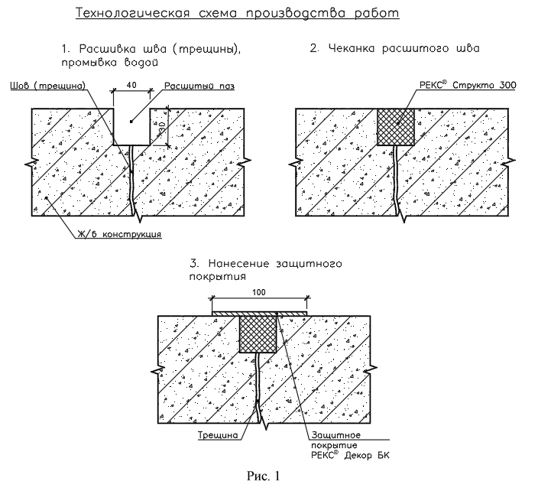

Данные о необходимых материалах и оборудовании приведены в таблице 1.
Таблица 1. Значения в таблице даны на 1п.м. шва (трещины).
№ п/п | Наименование и последовательность технологических операций | Объем работ | Наименование машин, оборудования, инструмента, затраты времени, маш.-ч | Наименование строительных материалов и деталей, потребность, | Наименование рабочих, затраты труда, чел.-ч
1 | Пробивка борозд сеч. 30х40мм в сборных железобетонных конструкциях | 1 м | отбойный молоток лопатка |  | Бригадир – 1чел.  Гидроизоли-ровщик – 2 чел.  0,25 чел-ч.
2 | Очистка и промывка швов (трещин) водой под давлением | 0,4 м² | мойка высокого давления типа |  | Бригадир – 1чел.  Гидроизоли-ровщик – 2 чел.  0,007 чел-ч.
3 | Приготовление связующего полимерцементного состава (Рекс Структо 300 + вода) | 0,25 кг | миксер строительный | Рекс Структо 300 | Бригадир – 1чел.  Гидроизоли-ровщик – 2 чел.  0,35 чел-ч.
4 | Нанесение связующего полимерцементного состава | 0,1 м² | - | Рекс Структо 300 | Бригадир – 1чел.  Гидроизоли-ровщик – 2 чел.  0,01 чел-ч.
5 | Приготовление ремонтного полимерцементного состава (Рекс Структо 300 + вода) | 2,2 кг | миксер строительный | Рекс Структо 300 | Бригадир – 1чел.  Гидроизоли-ровщик – 2 чел.  0,004 чел-ч.
6 | Заделка шва (трещины) ремонтным полимерцементным составом | 1 м | - | Рекс Структо 300 | Бригадир – 1чел.  Гидроизоли-ровщик – 2 чел.  0,016 чел-ч.
7 | Приготовление полимерцементного состава (Рекс Декор БК+ РЕКС Акрил + вода) | 0,2 кг | миксер строительный | Рекс Декор БК | Бригадир – 1чел.  Гидроизоли-ровщик – 2 чел.  0,004 чел-ч.
8 | Нанесение полимерцементного состава Рекс Декор БК | 0,1 м² | кисть флейцевая | Рекс Декор БК | Бригадир – 1чел.  Гидроизоли-ровщик – 2 чел.  0,01 чел-ч.
*Примечание:
- Оборудование должно отвечать соответствующим нормативам согласно СНиП 12-04-2002.
- Для работы может быть использовано другое оборудование, имеющее аналогичные характеристики.

Требования к качеству работ

  - Пооперационный контроль качества производства работ при уплотнении и гидроизоляции шов (трещин) выполняет мастер или бригадир.
  - Порядок проведения контроля, контролируемые параметры и контрольно-измерительное оборудование приведены в таблице 2.
Таблица 2.
Наименование технологического процесса и его операций | Контролируемый параметр | Допускаемые требования параметра, требования качества | Способ контроля, средства контроля
Установка ограждений и защитных устройств | Соответствие требованиям ППР | - | Визуальный
Расшивка шва (трещины) | Геометрические размеры | - | Инструментальный, линейка
Промывка расшитого шва (трещины) и бетонной поверхности | Качество промывки | - | Визуально
Приготовление ремонтного полимерцементного состава (Рекс Структо 300 + вода) | Качество приготовления | - | Визуально
Нанесение связующего состава | Качество нанесения | поверхность должна быть ровной, без дефектов | Визуально
Заполнение расшитой полости шва (трещины) | Полнота заполнения | Состав должен полностью заполнить расшиты шов (трещину) | Визуально
Приготовление защитного полимерцементного состава Рекс Декор БК | Качество приготовления | - | Визуально
Нанесение защитного состава | Качество нанесения | Состав должен полностью покрыть область нанесения | Визуально
Снятие ограждений, уборка участка | Соответствие требованиям эксплуатации | - | Визуально

  - Качество применяемых материалов гарантируется фирмой-поставщиком и определяется по сопроводительным документам. Обязательным условием при использовании указанных в карте материалов является неукоснительное соблюдение всех требований технической документации фирмы-изготовителя.
Расчет потребности в материалах и изделиях приводятся в таблице 5.

Техника безопасности и охрана труда

При производстве работ необходимо выполнять требования по технике безопасности согласно ГОСТ 12.3.002-75 ССБТ, а также требованиям СНиП 12-03-99 «Безопасность труда в строительстве». При производстве ремонтных работ следует руководствоваться указаниями СНиП 12-04-2002.
К выполнению работ допускаются лица не моложе 18 лет:
прошедшие специальное обучение;
прошедшие медицинское обследование и допущенные по состоянию здоровья к работе;
прошедшие вводный инструктаж и первичный инструктаж на рабочем месте по охране труда;
имеющие 1 квалификационную группу по электробезопасности при работе с электроинструментом.
Рабочие при производстве работ должны быть обеспечены спецодеждой, спецобувью и другими средствами индивидуальной защиты.
Перед допуском к работе рабочий должен получить указания от мастера бригадира о порядке производства работ и безопасных приемах их выполнения, надеть спецодежду и защитные средства, проверить наличие и исправность инструмента и приспособлений.
При работе с механизированным инструментом, машинами и механизмами необходимо соблюдать правила их эксплуатации.
Материалы разрешается хранить на рабочих местах в количествах, не превышающих сменной потребности.
Помещения для хранения легковоспламеняющихся материалов и прилегающую к ним территорию обеспечивают средствами тушения огня (песком, лопатами, огнетушителями и др.). Оставлять на строительной площадке бочки или тару из-под легковоспламеняющихся материалов категорически запрещается.
Все рабочие должны знать правила пожарной безопасности. Для этого проводится первичный и повторный инструктаж по пожарной безопасности, а кроме того, со всеми рабочими в обязательном порядке проводятся занятия по пожарно-техническому минимуму, о чем делается запись в журнале.
По окончанию работ необходимо отключить от сети используемое оборудование, ручной инструмент очистить органическими растворителями (ксилолом, сольвентом, ацетоном, этилацетатами) или специальными смывками, приспособления привести в порядок.
Величину опасной зоны от мест производства работ следует принимать по таблице 1 СНиП 12-04-2002.
До начала работ необходимо ознакомить рабочих-отделочников с проектом производства работ и правилами техники безопасности.
Строительная площадка, участки работ, рабочие места, проезды, помещение или место для приготовления составов должны быть освещены в соответствии с ГОСТ12.1.046-85.
Оборудование для ремонтных работ и временные места складирования необходимо располагать вне опасной зоны сооружения и не препятствовать свободному перемещению людей по коллектору.
При производстве работ по приготовлению смеси следует руководствоваться указаниями технологической карты.
Все работающие перед началом производства работ должны быть ознакомлены с безопасными приемами производства работ, пройти соответствующий инструктаж.
Помещения, в которых приготавливают ремонтные составы, должны быть оборудованы приточно-вытяжной вентиляцией с устройством местных отсосов пыли.
Во время нанесения составов механизированным способом категорически запрещается сгибать или переламывать шланги. При закупорке шланга или форсунки пистолета образовавшуюся пробку устраняют продуванием (форсунку предварительно снимают).
Рабочие, наносящие составы, должны работать в защитных очках. В случае попадания раствора в глаза следует их обильно промыть чистой водой и обратиться к врачу.
При подключении к электросети, установку необходимо заземлить отдельно. Лица, обслуживающие установку, должны быть обучены приемам освобождения пострадавшего от электрического тока и правилам оказания первой помощи.
Применяемые при работе установки, приспособления и инструменты должны быть испытаны в соответствии с нормами и сроками, предусмотренными правилами Госпроматомнадзора РФ и Госэнергонадзора РФ.
Запрещается:
работать при неисправном оборудовании;
допускать к работам посторонних;
отсоединять воздушные, растворные и водяные шланги и рукава под давлением;
производить разборку, ремонт, регулировку, смазку и крепление узлов и деталей во время работы установки;
оператору машины открывать шкаф и самому производить ремонтоборудования;
перемещать работающую установку;
оставлять без надзора установку, подключенную к сети; - работать на установке без заземления.
Применение ремонтных составов следует осуществлять в соответствии с требованиями ГОСТ 32016-2012, погрузочно-разгрузочные работы в соответствии с требованиями ГОСТ 12.3.009-76*.
При применении ремонтных составов следует применять индивидуальные средства защиты по ГОСТ 12.4.028-82, ГОСТ 12.4.041-89, ГОСТ 12.4.087-84, ГОСТ 12.4.103-85Е, ГОСТ 12.4.103-83.
7.2 Охрана окружающей среды
В процессе выполнения ремонтных работ не должен наноситься ущерб окружающей среде.
Строительный мусор вывозится специализированной организацией на основе соответствующего договора. Неиспользованные жидкости и промывочные растворы собираются в специальные емкости и утилизируются.
Не допускается захоронение ненужных строительных материалов. Все они должны вывозиться в отведенные места для утилизации.

